**Требования к организации питьевого режима в образовательных организациях**

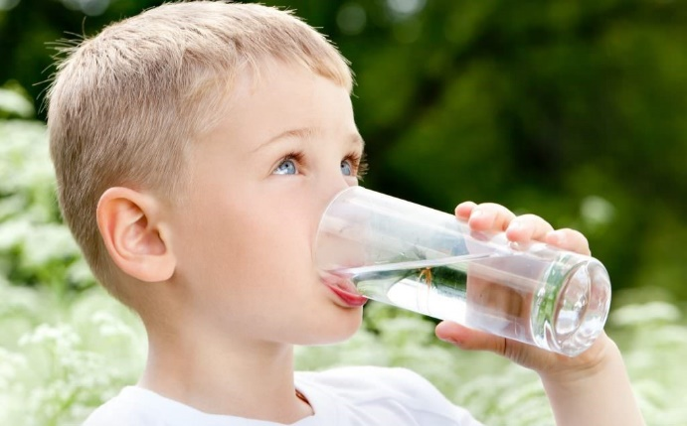Роспотребнадзор напоминает, что у обучающихся должен быть обеспечен свободный доступ к питьевой воде в течение всего времени их пребывания в образовательной организации.

В соответствии с требованиями санитарных правил 2.3/2.4.3590-20 "Санитарно-эпидемиологические требования к организации общественного питания населения" питьевой режим для детей в образовательной организации должен быть организован посредством установки стационарных питьевых фонтанчиков, устройств для выдачи воды, выдачи упакованной питьевой воды или с использованием кипяченой питьевой воды.

При проведении массовых мероприятий длительностью более 2 часов каждый ребенок должен быть обеспечен дополнительно бутилированной питьевой (негазированной) водой промышленного производства, дневной запас которой во время мероприятия должен составлять не менее 1,5 литра на одного ребенка.

При отсутствии централизованного водоснабжения в населенном пункте организация питьевого режима обучающихся осуществляется только с использованием воды, расфасованной в емкости, при условии организации контроля розлива питьевой воды.

Бутилированная вода, поставляемая в образовательные организации, должна иметь документы, подтверждающие ее происхождение, качество и безопасность.

**Показатель** ценности состава питьевой **воды** — наличие необходимых микро - и макроэлементов, жизненно **важных** для здоровья человека. Дневная норма потребления минеральных солей — 200–500 мг/л. Ценной считается **бутилированная** **вода** со сбалансированным минеральным составом и отсутствием загрязнений. С питьевой **водой** человек получает: ● 20% суточной дозы Ca (кальция); ● 20-25% — Mg (магния); ● 50-70% — F (фтора); ● 40-50% — I (йода).

В 2024 году проводился лабораторный контроль воды, расфасованной в ёмкости, в образовательных учреждениях на поднадзорной территории, местонахождение производителя – Свердловская область. По результатам исследований неудовлетворительных результатов не зарегистрировано.

Тем не менее, специалисты отдела за условиями воспитания и обучения Североуральского филиал ФБУЗ «ЦГи Э» считают уместным контролировать качество воды, расфасованной в ёмкости, которая используется для организации питьевого режима в образовательных организациях на соответствия требованиям санитарно–гигиеническим нормативам, предназначенной для массового потребления в питании детей дошкольного и школьного возраста, посещающих образовательные учреждения всех видов.

И напоследок: «Глоток воды открывает двери рая…». Североуральский филиал ФБУЗ «ЦГи Э» открывает свои двери для исследования за качеством бутилированной воды и других факторов, как для юридических лиц, так и для простого обывателя.

**Вода – красота и здоровье всей природы, а кто здоров, тот и молод!**

Исполнитель:

Специалист 1 разряда

Лазарева Алёна Бориовна